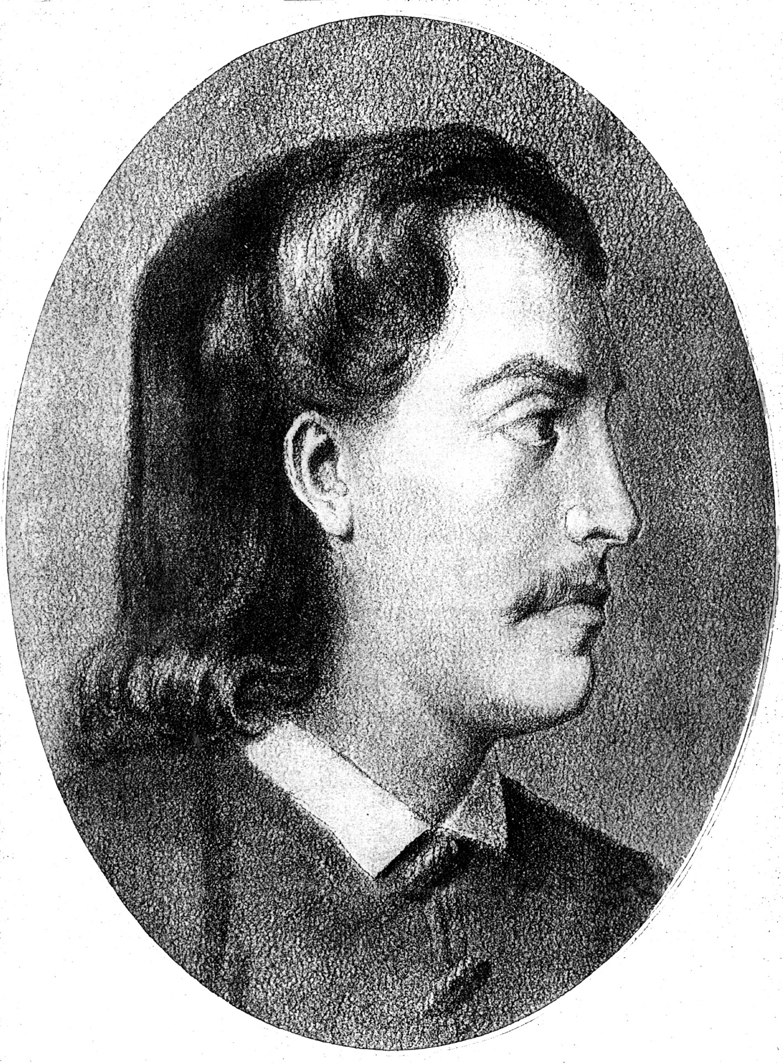
РЕПУБЛИКА СРБИЈА - ГРАД БЕОГРАД
ГРАДСКА ОПШТИНА СУРЧИН
ОСНОВНА ШКОЛА „БРАНКО РАДИЧЕВИЋ“
11275 Б О Љ Е В Ц И

Браће Кокар бр. 5, тел 8403-454, тел/факс 8403-454

Е-маил: os_boljevci@yahoo.com

ПОШТОВАНИ,

УКОЛИКО ИМАТЕ ПИТАЊА ВЕЗАНА ЗА РАД ШКОЛЕ, МОЖЕТЕ ИХ УПУТИТИ НА СЛЕДЕЋИ НАЧИН:
ТЕЛЕФОН: 011/8403-454
MEЈЛ АДРЕСА: os_boljevci@yahoo.com

